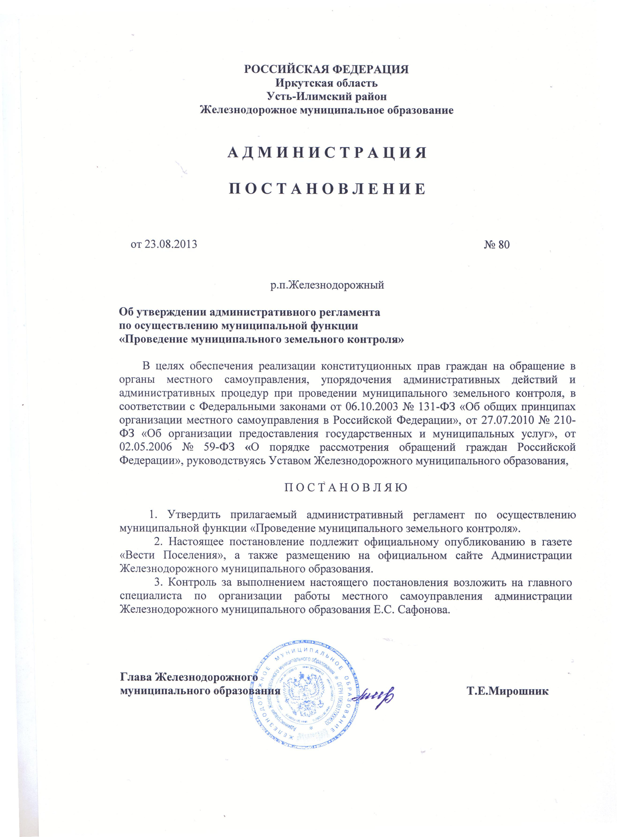

Приложение № 1
к Постановлению администрации
Железнодорожного муниципального образования
от 23.08.2013 г. № 80

АДМИНИСТРАТИВНЫЙ РЕГЛАМЕНТ АДМИНИСТРАЦИИ ЖЕЛЕЗНОДОРОЖНОГО МУНИЦИПАЛЬНОГО ОБРАЗОВАНИЯ ПО ПРЕДОСТАВЛЕНИЮ МУНИЦИПАЛЬНОЙ УСЛУГИ "ПО ОСУЩЕСТВЛЕНИЮ МУНИЦИПАЛЬНОГО ЗЕМЕЛЬНОГО КОНТРОЛЯ ЗА ИСПОЛЬЗОВАНИЕМ ЗЕМЕЛЬ НА ТЕРРИТОРИИ ЖЕЛЕЗНОДОРОЖНОГО МУНИЦИПАЛЬНОГО ОБРАЗОВАНИЯ."

1. Общие положения
1.1. Административный регламент осуществления муниципального земельного контроля (далее - Административный регламент) разработан в целях повышения качества и эффективности проверок, проводимых по использованию земель, защиты прав участников земельных правоотношений и определяет сроки и последовательность действий (административных процедур) при осуществлении полномочий по муниципальному земельному контролю.
1.2. Исполнение муниципальной функции осуществляется в соответствии с Конституцией Российской Федерации; Земельным кодексом Российской Федерации; Федеральным законом от 25.10.2001 № 137-ФЗ "О введении в действие Земельного кодекса Российской Федерации"; Кодексом об административных правонарушениях Российской Федерации (далее - КоАП РФ); Федеральным законом от 06.10.2003 № 131-ФЗ "Об общих принципах организации местного самоуправления в Российской Федерации"; Федеральным законом от 26.12.2008 № 294-ФЗ "О защите прав юридических лиц и индивидуальных предпринимателей при осуществлении государственного контроля (надзора) и муниципального контроля"; Уставом Железнодорожного муниципального образования;
1.3. Муниципальная функция по осуществлению муниципального земельного контроля (далее - муниципальная функция) исполняется должностным лицом Отдела по управлению муниципальным имуществом администрации Железнодорожного муниципального образования.
1.4. Основными принципами защиты прав юридических лиц, индивидуальных предпринимателей при осуществлении муниципального контроля являются:
1) преимущественно уведомительный порядок начала осуществления отдельных видов предпринимательской деятельности;
2) презумпция добросовестности юридических лиц, индивидуальных предпринимателей;
3) открытость и доступность для юридических лиц, индивидуальных предпринимателей, нормативных правовых актов Российской Федерации, муниципальных правовых актов, соблюдение которых проверяется при осуществлении муниципального контроля, а также информации об организации и осуществлении муниципального контроля, о правах и об обязанностях органов муниципального контроля, их должностных лиц, за исключением информации, свободное распространение которой запрещено или ограничено в соответствии с законодательством Российской Федерации;
4) проведение проверок в соответствии с полномочиями, его должностных лиц;
5) недопустимость проводимых в отношении одного юридического лица или одного индивидуального предпринимателя несколькими органами муниципального контроля проверок исполнения одних и тех же обязательных требований и требований, установленных муниципальными правовыми актами;
6) недопустимость требования о получении юридическими лицами, индивидуальными предпринимателями разрешений, заключений и иных документов, выдаваемых органами местного самоуправления, для начала осуществления установленных Федеральным законом отдельных видов работ, услуг в случае представления указанными лицами уведомлений о начале осуществления предпринимательской деятельности;
7) ответственность должностного лица за нарушение законодательства Российской Федерации при осуществлении муниципального контроля;
8) недопустимость взимания органами муниципального контроля с юридических лиц, индивидуальных предпринимателей платы за проведение мероприятий по контролю;
9) финансирование за счет средств муниципального бюджета проводимых органами муниципального контроля проверок, в том числе мероприятий по контролю.

2. Информирование о муниципальном земельном контроле за использованием земель на территории Железнодорожного муниципального образования

2.1. График работы отдела предусматривает прием и информирование физических лиц и юридических лиц, в том числе участвующих в проверке соблюдения земельного законодательства (далее - заявители), не менее двух дней в неделю: понедельник, среда - с 9.00 до 17.00 по адресу: Иркутская область, Усть-Илимский район, ул. Ленина, 68; контактный телефон 8 (395 35) 6-79-69.
2.2. Для получения информации о процедурах исполнения муниципальной функции заявители обращаются:
- лично в администрацию Железнодорожного муниципального образования;
- по телефону в администрацию Железнодорожного муниципального образования;
- в письменном виде в администрации Железнодорожного муниципального образования;
2.3. Основными требованиями к информированию заявителей являются:
- достоверность представляемой информации;
- четкость в изложении информации;
- полнота информирования;
- удобство и доступность получения информации.
2.4. Информирование заявителей организуется следующим образом:
- индивидуальное информирование;
- публичное информирование.
2.5. Информирование проводится в форме:
- устного информирования;
- письменного информирования.
2.6. Индивидуальное устное информирование осуществляется должностным лицом при обращении заявителей за информацией лично или по телефону. Должностное лицо, осуществляющий индивидуальное устное информирование, должен принять все необходимые меры для представления полного и оперативного ответа на поставленные вопросы, в том числе с привлечением других сотрудников.
2.7. Индивидуальное письменное информирование при обращении заявителей осуществляется путем направления ответов почтовым отправлением. Письменные обращения граждан рассматриваются в течение 30 дней со дня их регистрации. Если для рассмотрения обращения граждан необходимо проведение выездной проверки, истребование дополнительных материалов либо принятие иных мер, указанный срок может быть продлен в соответствии с действующим законодательством.
2.8. Публичное устное информирование осуществляется посредством привлечения средств массовой информации - радио, телевидения, печатного издания.
2.9. Публичное письменное информирование осуществляется путем публикации информационных материалов в средствах массовой информации.
2.10. Должностное лицо при ответе на телефонные звонки, устные и письменные обращения заявителей обязано соблюдать следующие требования:
2.10.1. При ответе на телефонные звонки сотрудник, осуществляющий прием и информирование, сняв трубку, должен назвать фамилию, имя, отчество, занимаемую должность и наименование отдела контроля. Во время разговора необходимо произносить слова четко, избегать "параллельных разговоров" с окружающими людьми.
2.10.2. При устном обращении заявителей (по телефону или лично) специалисты, осуществляющие прием и информирование, дают ответ самостоятельно. Если должностное лицо, к которому обратился заявитель, не может ответить на вопрос самостоятельно, то он может предложить обратиться письменно.
2.10.3. Ответы на письменные обращения направляются в письменном виде и должны содержать: ответы на поставленные вопросы, фамилию, инициалы и номер телефона исполнителя. Ответ подписывается начальником Отдела по управлению муниципальным имуществом администрации Железнодорожного муниципального образования. Должностное лицо, осуществляющее прием и информирование (по телефону или лично), должно корректно и внимательно относиться к заявителям, не унижая их чести и достоинства. Должностное лицо, осуществляющее прием и информирование, не вправе осуществлять консультирование заявителей, выходящее за рамки информирования о стандартных процедурах и условиях исполнения муниципальной функции и влияющее прямо или косвенно на индивидуальные решения заявителей.

3. Должностные лица, ответственные за исполнение муниципальной функции

3.1. Должностное лицо имеют право:
- запрашивать в соответствии со своей компетенцией и получать от федеральных органов исполнительной власти и их территориальных органов, органов исполнительной власти субъектов Российской Федерации, органов местного самоуправления, организаций и физических лиц необходимые для осуществления муниципального земельного контроля сведения и материалы о состоянии, использовании земель, в том числе документы, удостоверяющие права на земельные участки и находящиеся на них объекты, а также сведения о лицах, использующих земельные участки, в отношении которых проводятся проверки, в части, относящейся к предмету проверки;
- посещать при предъявлении служебного удостоверения организации и объекты, обследовать земельные участки, находящиеся в собственности, владении, пользовании, для осуществления муниципального земельного контроля;
- обращаться в органы внутренних дел за содействием в предотвращении или пресечении действий, препятствующих осуществлению законной деятельности, также в установлении лиц, виновных в нарушении земельного законодательства;
- составлять по результатам проверок акты проверок соблюдения земельного законодательства (далее Акт) с ознакомлением с ними собственников, владельцев пользователей, арендаторов земельных участков.
3.4. Должностное лицо при проведении проверок соблюдения земельного законодательства (далее - проверки) обязано:
- своевременно и в полной мере исполнять предоставленные в соответствии с законодательством Российской Федерации полномочия по предупреждению, выявлению и пресечению нарушений обязательных требований законодательства и требований муниципальных правовых актов;
- соблюдать законодательство Российской Федерации, права и законные интересы физических лиц, юридических лиц и индивидуальных предпринимателей;
- проводить проверки на основании и в строгом соответствии с распоряжениями на проведение проверки;
- посещать объекты (земельные участки) физических лиц, юридических лиц и индивидуальных предпринимателей в целях проведения проверок только во время исполнения служебных обязанностей при предъявлении служебного удостоверения и распоряжения на проведение проверки;
- не препятствовать физическому лицу, представителям юридического лица или индивидуального предпринимателя присутствовать при проведении проверки, давать разъяснения по вопросам, относящимся к предмету проверки;
- представлять физическим лицам, уполномоченным должностным лицам юридического лица или индивидуальным предпринимателям либо их представителям, присутствующим при проведении проверки, относящуюся к предмету проверки информацию;
- знакомить физических лиц, уполномоченных должностных лиц юридического лица или индивидуального предпринимателя либо их представителей с результатами проверок.

4. Объекты, задачи и функции муниципального контроля

4.1. Объектом муниципального земельного контроля являются земельные участки, государственная собственность на которые не разграничена и которые расположены в границах Железнодорожного муниципального образования и правоотношения, связанные с их предоставлением, изъятием и использованием.
Муниципальный земельный контроль осуществляется в форме проверок выполнения юридическими лицами или индивидуальными предпринимателями, а также физическими лицами обязательных требований, установленных федеральными законами и принимаемыми в соответствии с ними иными нормативными правовыми актами (далее - обязательные требования), в установленной сфере деятельности.
4.2. Задачей муниципального земельного контроля является обеспечение соблюдения организациями независимо от их организационно-правовых форм и форм собственности, их руководителями, должностными лицами, а также физическими лицами земельного законодательства.
4.3. Муниципальный земельный контроль на территории Железнодорожного муниципального образования за использованием земель осуществляется на землях, государственная собственность на которые не разграничена и которые расположены в границах муниципального образования.
4.4. При осуществлении муниципального земельного контроля используются сведения государственного кадастра недвижимости, государственного мониторинга земель, государственного фонда данных, полученных в результате землеустройства, иные сведения, и действия, предусмотренные законодательством Российской Федерации.
4.5. Должностное лицо осуществляет контроль за соблюдением:
- выполнения требований земельного законодательства о недопущении самовольного занятия земельных участков, самовольного обмена земельными участками и использования земельных участков без оформленных на них в установленном порядке правоустанавливающих документов, а также без документов, разрешающих осуществление хозяйственной деятельности;
- порядка переуступки права пользования земельными участками;
- выполнения требований земельного законодательства об использовании земель по целевому назначению и выполнении обязанностей по приведению земель в состояние, пригодное для использования по целевому назначению.

5. Административные процедуры

5.1. Порядок проведения муниципальных проверок и оформления первичных документов:
5.1.1. Должностное лицо осуществляют муниципальный земельный контроль в форме проверок, проводимых в соответствии с планами работ на основании распоряжения главы Железнодорожного муниципального образования.
В распоряжении о проведении проверки указываются:
1) наименование органа, осуществляющего муниципальный земельный контроль;
2) фамилии, имена, отчества, должности должностного лица или должностных лиц, уполномоченных на проведение проверки, а также привлекаемых к проведению проверки экспертов, представителей экспертных организаций;
3) наименование юридического лица или фамилия, имя, отчество физического лица, или индивидуального предпринимателя, в отношении которых проводится проверка;
4) цели, задачи, предмет проверки и срок ее проведения;
5) правовые основания проведения проверки, в том числе подлежащие проверке обязательные требования и требования, установленные муниципальными правовыми актами;
6) сроки проведения и перечень мероприятий по контролю, необходимых для достижения целей и задач проведения проверки;
7) перечень административных регламентов проведения мероприятий по контролю;
8) перечень документов, представление которых юридическим лицом, индивидуальным предпринимателем необходимо для достижения целей и задач проведения проверки;
9) даты начала и окончания проведения проверки.
Проведение проверки в отношении юридических лиц, индивидуальных предпринимателей и физических лиц осуществляется должностными лицами, указанными в распоряжении, с соблюдением требований Федерального закона от 26.12.2008 N 294-ФЗ "О защите прав юридических лиц и индивидуальных предпринимателей при осуществлении государственного контроля (надзора) и муниципального контроля".
Проверка проводится в сроки, указанные в распоряжении о проведении проверки. Срок проведения проверки не может превышать двадцать рабочих дней. В случаях, установленных законодательством Российской Федерации, срок проверки может быть продлен, но не более чем на 20 рабочих дней.
5.1.2. Плановые проверки в отношении каждого земельного участка проводятся не чаще одного раза в три года. Планы проверок разрабатываются и утверждаются в соответствии с требованиями действующего законодательства.
Заверенное печатью администрации Железнодорожного муниципального образования распоряжение о проведении проверки предъявляется должностным лицом руководителю, иному должностному лицу юридического лица, или уполномоченному представителю юридического лица, индивидуальному предпринимателю или уполномоченному представителю индивидуального предпринимателя, гражданину одновременно со служебным удостоверением.
Плановая проверка проводится в форме документарной проверки и (или) выездной проверки.
5.1.3. Основанием для проведения внеплановой проверки является:
1) истечение срока исполнения юридическим лицом, индивидуальным предпринимателем ранее выданного предписания об устранении выявленного нарушения обязательных требований и (или) требований, установленных муниципальными правовыми актами;
2) поступление в органы муниципального контроля обращений и заявлений граждан, юридических лиц, индивидуальных предпринимателей, информации от органов государственной власти, органов местного самоуправления, из средств массовой информации о следующих фактах:
а) возникновение угрозы причинения вреда жизни, здоровью граждан, вреда животным, растениям, окружающей среде, безопасности государства, а также угрозы чрезвычайных ситуаций природного и техногенного характера;
б) причинение вреда жизни, здоровью граждан, вреда животным, растениям, окружающей среде, безопасности государства, а также возникновение чрезвычайных ситуаций природного и техногенного характера;
в) нарушение прав потребителей (в случае обращения граждан, права которых нарушены).
Внеплановая проверка проводится в форме документарной проверки и (или) выездной проверки.
5.1.4. По результатам каждой проведенной проверки составляется акт по установленной форме в двух экземплярах. Акт должен содержать следующие сведения:
1) дата, время и место составления акта проверки;
2) наименование органа муниципального контроля;
3) дата и номер распоряжения или приказа руководителя органа муниципального контроля;
4) фамилии, имена, отчества и должности должностного лица или должностных лиц, проводивших проверку;
5) наименование проверяемого юридического лица или фамилия, имя и отчество индивидуального предпринимателя, а также фамилия, имя, отчество и должность руководителя, иного должностного лица или уполномоченного представителя юридического лица, уполномоченного представителя индивидуального предпринимателя, присутствовавших при проведении проверки;
6) дата, время, продолжительность и место проведения проверки;
7) сведения о результатах проверки, в том числе о выявленных нарушениях обязательных требований и требований, установленных муниципальными правовыми актами, об их характере и о лицах, допустивших указанные нарушения;
8) сведения об ознакомлении или об отказе в ознакомлении с актом проверки руководителя, иного должностного лица или уполномоченного представителя юридического лица, индивидуального предпринимателя, его уполномоченного представителя, присутствовавших при проведении проверки, о наличии их подписей или об отказе от совершения подписи, а также сведения о внесении в журнал учета проверок записи о проведенной проверке либо о невозможности внесения такой записи в связи с отсутствием у юридического лица, индивидуального предпринимателя указанного журнала;
9) подписи должностного лица или должностных лиц, проводивших проверку.
5.1.5. В случае выявления достаточных данных, указывающих на наличие события нарушения земельного законодательства, к Акту могут прилагаться: фототаблицы, схематический чертеж земельного участка, иные документы и материалы.
Один экземпляр акта с копиями приложений вручается лицу, в отношении которого проводилась проверка, под расписку или направляется заказным почтовым отправлением с уведомлением о вручении, которое приобщается к экземпляру акта проверки, хранящемуся в отделе контроля.
5.1.6. В журнале учета проверок, осуществляется запись о проведенной проверке, содержащая сведения о наименовании органа муниципального земельного контроля, датах начала и окончания проведения проверки, времени ее проведения, правовых основаниях, целях, задачах и предмете проверки, выявленных нарушениях и выданных предписаниях, а также указываются фамилии, имена, отчества и должности специалистов, проводящих проверку, его или их подписи. При отсутствии журнала учета проверок в акте проверки делается соответствующая запись.
5.1.7. В случае выявления при проведении проверки нарушений юридическим лицом, индивидуальным предпринимателем обязательных требований или требований, установленных муниципальными правовыми актами, должностное лицо, проводившее проверку, обязано в трехдневный срок с момента подписания акта проверки направить материалы по результатам проведенных проверок для принятия мер административного характера к нарушителям, в органы уполномоченные рассматривать дела об административных правонарушениях.

6. Права и обязанности лиц, в отношении которых проводится муниципальный земельный контроль

6.1. Мероприятия по муниципальному земельному контролю проводятся с соблюдением требований Федерального закона от 26.12.2008 № 294-ФЗ "О защите прав юридических лиц и индивидуальных предпринимателей при осуществлении государственного контроля (надзора) и муниципального контроля".
6.2. Юридические лица и граждане, в отношении которых проводятся мероприятия по муниципальному земельному контролю, обязаны обеспечивать проверяющим должностным лицам доступ на объекты, подлежащие таковому контролю и предоставлять документацию необходимую для проведения проверки.

7. Заключительные положения

7.1. Невыполнение законных требований лиц, осуществляющих муниципальный земельный контроль за использованием земель, государственная собственность на которые не разграничена и которые расположены в границах Железнодорожного муниципального образования, либо действия, препятствующие исполнению возложенных на них обязанностей, влекут за собой ответственность в порядке, установленном действующим законодательством Российской Федерации.

